**1069X短消息服务接入码申请服务说明**

为支持政企用户规范与完善短消息的接入与使用，促进企业移动信息化发展，上海帜讯将为平台使用客户提供10698、10690全国统一短消息服务接入码的申请与落地接入服务。其具体服务项目与方式说明如下：

**一、服务对象**

1、一信通平台使用用户，年消费额在100,000人民币以上。

2、满足国家规定的申请条件（包括但不仅限于）:

***10698申请*:**企业服务范围覆盖三省六地市子公司

***10690申请***:

1)1,000万以上注册资金（含1000万）；

2)跨地区增值电信业务经营许可证（SP证）；

3)纯内资企业；

注：如没有SP证，可参考“SP证申请所需资料”，准备相关材料，我们协助申请，申请时间2~3个月。

**二：需提供的资料**

***申请10698所需资料***

1、申请10698码号的客户规模及必要性说明；（见附件一）

2、三省六地市子公司和总公司的营业执照；

3、10698号段短消息类服务接入代码申请表；（见附件二）

4、所属行业的业务经营许可证；（如支付行业要提供支付行业许可证）

5、承诺书；（见附件三）

6、法人身份证复印件；

7、拟开展的短消息类服务的详细业务规划；

8、授权委托书（见附件四）

注：材料1-7，一式两份；材料8一式一份。材料每页均需加盖单位公章，申请表加盖骑缝章。每份材料均需提供电子版。

***申请10690所需资料***

1、10690号段短消息类服务接入代码申请表（附件五）；

2、跨地区增值电信业务经营许可证正文、附页、特别规定事项页及年检页复印件；

3、企业法人营业执照副本复印件；

4、组织机构代码证副本复印件；

5、税务登记证副本复印件；

6、拟开展的短消息类服务的详细业务规划；

7、码号开通及使用的技术方案；

8、授权委托书；（附件四）

9、经办人身份证复印件。

注：材料1-7，一式两份；材料8-9，一式一份。材料每页均需加盖单位公章，申请表加盖骑缝章。每份材料均需提供电子版。

**三：申请主要流程**

申请流程主要分：帜迅与用户前期沟通准备、提交工信部审核申请，具体描述如下：

1、提交准备：该部分主要由用户与我们共同完成，工作内容是讲解申请步骤，准备提交文件、落实合作协议与收费方式，并就一些不确定因素进行沟通讨论，目的在于确认提交的文件符合申请，确保申请成功。上海帜讯公司业务负责人为唐鹏（18621691269/18918804196，peng.tang@flaginfo.com.cn），负责审核、讨论、确认相关问题与准备工作。

1. 再提交资料后，主要进入工信部相关部门的审核阶段，公司将与相关部门保持沟通，就一些需要修改的内容反馈给用户并协商、协助完成。
2. 销售负责与用户确认相应付款，该部分合作协议（见附件六）的执行。原则上该部分服务协议由用户与帜讯直签，便于帜讯出面与其他运营商落地，涉及到的客户经理与销售的佣金将由公司统一支付。
3. 具体流程图如下：

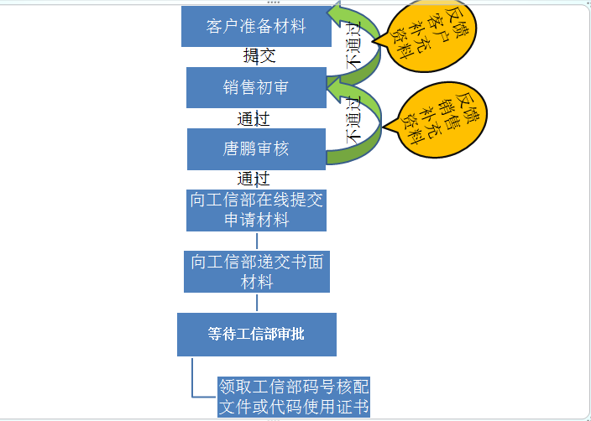

**（一）**、**递交的书面申请材料**

书面申请材料必须与在线提交并通过审核的电子申请材料完全一致。

《申请表》封面的申请日期请填写书面申请材料的递交时间。

所有申请材料一式两份，每页均需加盖单位公章。

（二）、**工信部审查阶段**

提交申请后，将遵照多级审查的受理工作制度，按照程序设定自动进行逐级上报。

工信部对用户提交的申请进行初审。受理人员在2个工作日内会通过码号管理系统一次性告知受理意见。

（三）、**领取工信部码号核配文件或代码使用证书**

领取工信部码号核配文件或代码使用证书要求来人当面领取：

领取人需携带以下材料：

1、授权委托书（见附件四）；

2、领取人身份证原件；

3、领取人身份证复印件。

**四**、**申请周期**

* 资料齐全的情况下申请1069X时间为2~3个月
* 码号报备时间1个月
* 码号落地时间1个月

**五、申请费用**

1. 人民币80,000元，服务项目包括：码号的申请、报备及接入电信运营商的落地服务。
2. 费用优惠及减免:承诺月消费金额2万元，申请费用8折优惠；承诺月消费金额3万元，申请费用7折优惠；承诺月消费金额5万元，申请费用6折优惠。